Exercice Animations SVG + Snap.svg

Objectifs :

- Comprendre la structure d’un document SVG
- Créer et importer un document SVG
- Rendre un document SVG interactif avec les CSS
- Créer des animations avec Snap.svg

Donnée :

Première partie

A partir d’un fichier svg de la suisse, créez la carte des cantons romands comme ci-dessous. Nommez les éléments pour pouvoir les cibler par la suite. Créez également des groupes pour vaud et fribourg (enclaves).

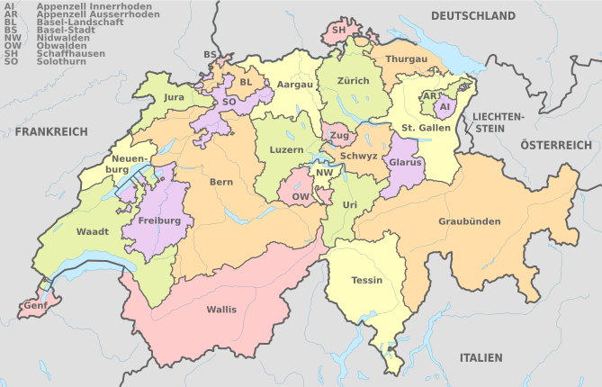
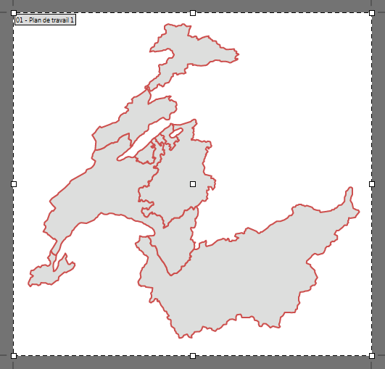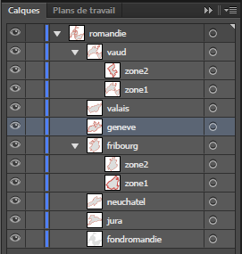

Exportez le fichier .svg, insérez le dans une page .htm, ajoutez le code CSS pour obtenir une transition quand on survole chaque canton.

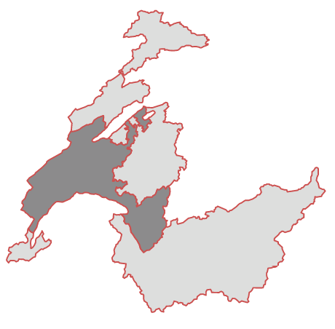
Deuxième partie :

Ajoutez la librairie snap.svg.js

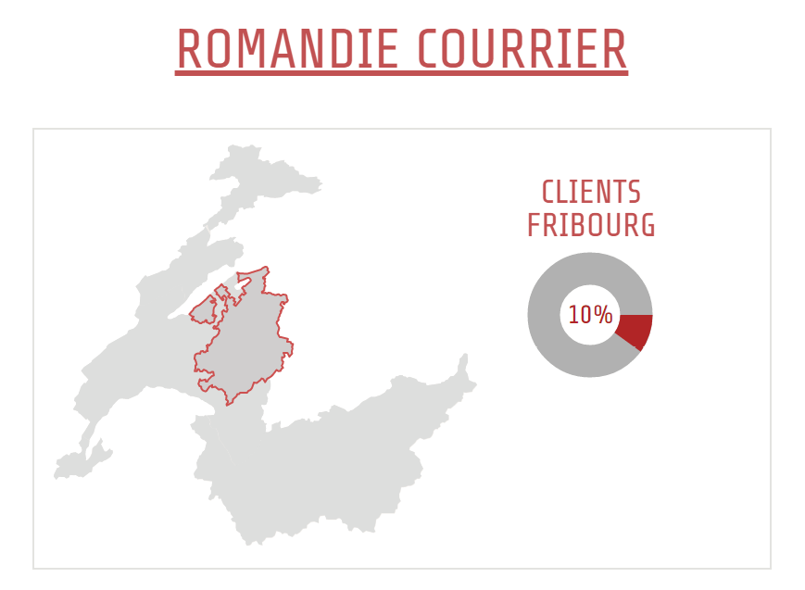

- Créez des elements ‘snap’ pour chaque canton :

var paper = Snap("#romandie");
var vaud = paper.select("#vaud");

Ajoutez leur des attributs : nom, nombre de clients homme et femme : (name, clh, clf). Affectez les valeurs. (Pas besoin de tableau associatif.)
vaud.clh=2536;

- Quand on survole un canton, ses atributs de contour et remplissage changent. vaud.mouseover(maFonctionOver).mouseout(maFonctionOut);
Pour mettre l’élément au premier plan. paper.add(vaud);

- Ajoutez une div pour le label client. Quand on survole un client le label client est modifié. document.getElementById('labelClients').innerHTML

- Importez la librairie Snap.snip.js qui permet de dessiner un arc facilement :
http://www.h2.dion.ne.jp/~defghi/snapsvg/snapsnip.xhtml

- Calculez le pourcentage de lecteurs du canton survolé, affichez le dans la div correspondante. Convertissez la valeur en angle et affichez l’arc : paper.arc(cx,cy,r,start,end); Animez l’arc de l’angle précédent à l’angle actuel.

Troisième partie :

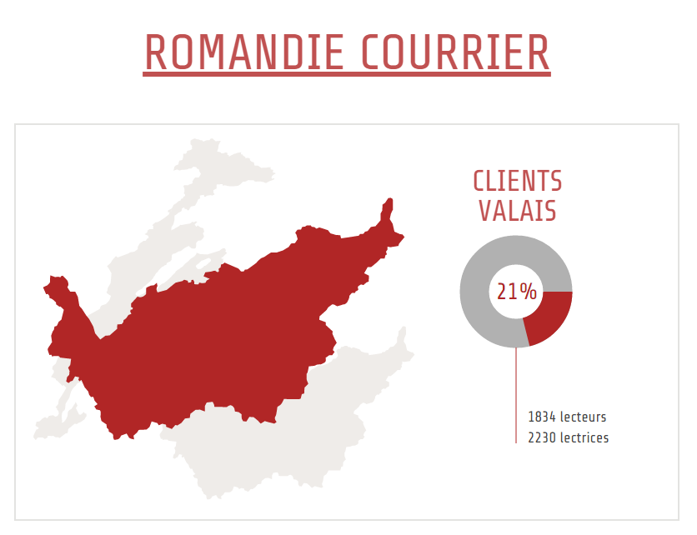

- Lorsqu’on clique (mousedown) sur un canton, il s’anime en changeant son échelle et sa couleur. Quand on quitte le canton (mouseout), on anime l’échelle et la couleur pour revenir aux valeurs d’origine.

- Animez la ligne rouge et affichez le nombre des lecteurs(trices) dans 2 divs.

- Centrez les cantons agrandis sur la carte.

var cantons =paper.selectAll(".canton");
var cantonsBox = cantons.getBBox();
var centreCantonsX = cantonsBox.cx;
var centreCantonsY = cantonsBox.cy;

Utilisez le même principe pour le centre du canton sélectionné.
Calculez le déplacement a effectuer (transform).

